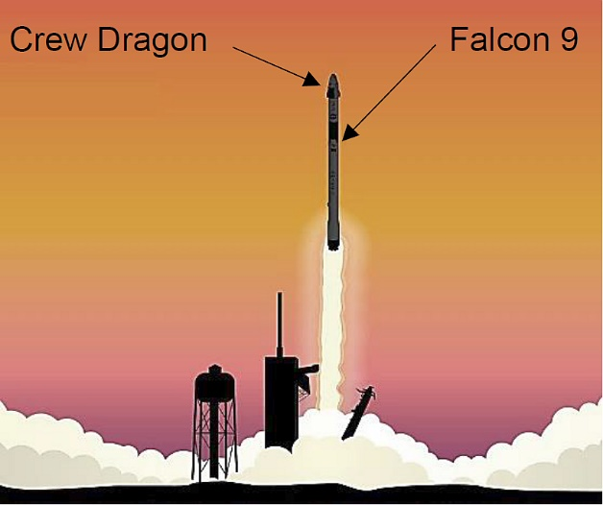
MISSION ALPHA

Le 23 avril 2021, l’astronaute français Thomas Pesquet a décollé depuis la base de Cap Canaveral en Floride (USA) pour rejoindre la station spatiale internationale en orbite autour de la Terre, avec trois autres membres d’équipage : c’est la mission Alpha.
L’équipage a rejoint la station spatiale internationale à bord du vaisseau spatial Crew Dragon, lancé par une fusée Falcon 9

Illustration ESA, https://www.esa.int/
Les parties 1, 2 et 3 sont indépendantes.

Partie 1- Assister au décollage de la fusée Falcon 9.

Lors du décollage de la fusée Falcon 9, le bruit est l’un des plus forts qu’il est possible de produire sur la Terre : des ondes sonores très puissantes se propagent. Il est cependant possible d’assister au spectacle de la fusée quittant le sol terrestre sur des sites d’observation très éloignés de la zone de décollage.

Question 1 (4 points)
Déterminer, à l’aide du document 1, la valeur du niveau sonore en décibels (dB) à partir de laquelle un bruit provoque des dégâts irréversibles pour l’oreille.
Document 1 : échelle du bruit.
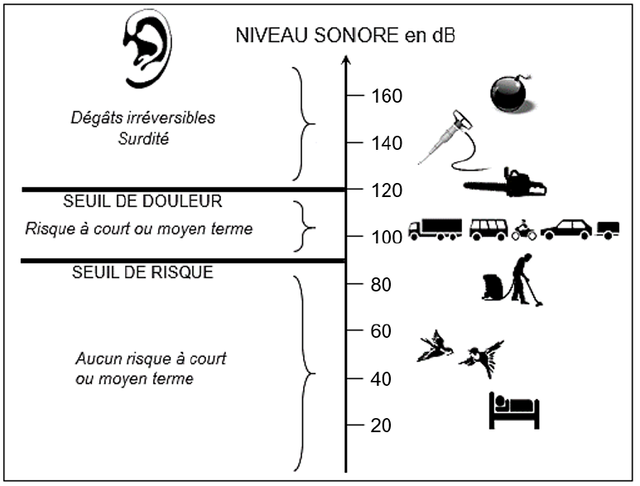

Question 2 (5 points) :

Le niveau sonore d’un bruit émis dans toutes les directions diminue de 6 dB lorsque l’on double la distance par rapport à la source de ce bruit.

Compléter le tableau.

Éloignement de la fusée (km) | 0,5 | 1 | 2 | 4 | 8 | 16 | 32
Niveau sonore perçu (dB) | 143 | 137 |  |  | 119

Question 3 (4 points) :

Déterminer la distance minimale entre le site de décollage de la fusée et les spectateurs, pour que les spectateurs ne risquent aucun dégât irréversible de l’oreille. Justifier la réponse.

Partie 2 – L’eau et l’air dans la station spatiale.

L’eau et l’air sont nécessaires à la vie des astronautes : leurs besoins sont assurés par différents procédés.

Question 4 (4 points) :
Parmi les formules chimiques ci-dessous, recopier sur la copie les noms de celles qui correspondent à des molécules. Justifier la réponse.

Diazote : N₂ | Dioxygène : O₂
Hydrogène : H | Oxygène : O
Eau : H₂O | Azote : N

Partie 3 – « Regardez le monde défiler ».

Thomas Pesquet a proposé de nombreuses photos et vidéos au cours des six mois passés dans la station spatiale internationale.

Question 5 (4 points) :

La station spatiale est en mouvement circulaire et uniforme par rapport au centre de la Terre. Thomas Pesquet reste au hublot de la station spatiale pour prendre des photos.

Justifier les deux affirmations suivantes.

Affirmation A : Thomas Pesquet est immobile par rapport à la station spatiale.
Affirmation B : Thomas Pesquet est en mouvement par rapport au centre de la Terre.

Question 6 (4 points) :

Données :
- Vitesse moyenne de la station spatiale internationale sur son orbite autour de la Terre :
v = 27 600 km/h.

- Distance moyenne parcourue par la station spatiale internationale sur son orbite autour de la Terre, pour un tour : d = 42 600 km.

- La durée t (en h) nécessaire pour parcourir une distance d (en km) à une vitesse moyenne v (en km/h) s’écrit :
$$t=\frac{d}{v}$$

En 24 heures, la station spatiale internationale réalise plusieurs fois le tour de la Terre : ses occupants peuvent ainsi assister à de nombreux levers et couchers du Soleil.

Montrer, par un calcul, que la durée t nécessaire à la station spatiale internationale pour faire le tour de la Terre vaut environ 1,5 h soit 1 h 30 min.

